# МЕТОДИЧЕСКИЕ РАЗРАБОТКИ

Областное автономное профессиональное образовательное учреждение «Валдайский аграрный техникум»

***Методическая разработка открытого урока по дисциплине***

***«Основы экономической теории»***

***на тему: «Сущность рынка. Теория спроса и предложения»***

Разработала:

Преподаватель Андреева Н.С.

2024

Методическая разработка урока по теме «Сущность рынка. Теория спроса и предложения» предназначена для проведения занятия в группах третьего курса и четвертого курса. В данной разработке предлагается познакомиться с понятием рынка, видами и функциями рынка, теорией спроса и предложения, рыночным равновесием.

Разработка может быть полезна преподавателям экономики на уроках внеклассных мероприятиях, занятиях кружка для обучающихся по специальностям «Эксплуатация и ремонт сельскохозяйственной техники и оборудования», «Электрификация и автоматизация сельского хазяйства», учреждений среднего профессионального образования (СПО), реализующих Федеральный Государственный Образовательный Стандарт (ФГОС).

**Введение**

Общая задача профессионального образования – это формирование у будущего специалиста полной готовности к профессиональной деятельности и профессиональной мобильности, т.е. к гибкому изменению мышления и деятельности в зависимости от динамично меняющейся ситуации.

Это диктует нам искать новые подходы к качеству образования, использованию наиболее эффективных методов проведения занятий, их методическому обеспечению. Для этого необходим поиск инновационных педагогических технологий: отход от «классического» формирования знаний, умений, навыков и переход к идеологии развития на основе личностно-ориентированной модели образования.

Основная цель данного занятия – это расширить знания студентов, познакомив их с сущностью рынка, теорией спроса и предложения: ведь мы знаем об этих категориях не понаслышке, а живем по законам рынка, которые нужно знать и уметь использовать на практике.

В данной методразработке представлена информация о классификации рынков по самым различным признакам, рассматриваются функции, которые выполняет рынок в экономике страны. Особое место занимает теория спроса и предложения, вопросы равновесия на рынке.

Для повышения интереса к экономике и, в частности, к данной теме при изложении материала используются практические примеры, которые всем хорошо знакомы. Это намного облегчает понимание сути излагаемого теоретического материала.

Экономика – это очень интересная, жизненная наука и данное занятие может побудить интерес студентов к ней, послужить стимулом для дальнейшего ее изучения, работая с дополнительной литературой, интернет- ресурсами для самообразования.

# 

# Содержание занятия

|  |  |  |  |  |  |  |
| --- | --- | --- | --- | --- | --- | --- |
| Этапы и элементы урока | Методы и формы  обучения | | Деятельность  преподавателя | | Работа студентов | |
| 1. Организационный момент  а) Приветствие  б) Постановка целей и задач занятия | Беседа | | Приветствует, отмечает отсутствующих, организация внимания,  целеполагание | | Приветствуют, называют отсутствующих. Готовность восприятию  информации | к |
| 2.Проверка домашнего задания | Тестирование самопроверкой | с | Раздает конце итоги | тесты, в подводит | Отвечают на  вопросы теста, взаимопроверяют  друг друга | |
| 3.Объяснение новой темы | Лекция решением проблемных  ситуаций | с |  | |  | |
| 3.1.Понятие рынка. Структура и функции  рынка |  | |  | |  | |
| 3.2.Спрос и  определяющие его факторы |  | |  | |  | |
| 3.3.Предложение и  определяющие его факторы |  | |  | |  | |
| 3.4.Рыночное равновесие |  | |  | |  | |
| 4. Закрепление темы | Фронтальный  опрос | | Задает вопросы | | Отвечают | |
| 5. Домашнее задание | Изучение пройденного  материала по  конспекту и литературе (В.Д. Слагода «Основы экономики» стр. 40 - 58) | | Объясняет | | Слушают | |
| 6. Подведение итогов |  | | Подводит итоги,  делает выводы, объявляет оценки | | Слушают | |
| 7. Рефлексия |  | | Даёт оценку собственной  деятельности | | Дают оценку собственной  деятельности и деятельности преподавателя | |

**Ход урока**

(Перед началом урока на экране **слайд 1** «Рынок. Понятие рынка»

# Организационный момент а) Приветствие

Приветствие, проверка посещаемости, активизация внимания студентов.

# б) Постановка целей и задач занятия

Тема нашего сегодняшнего занятия «Сущность рынка. Теория спроса и предложения» **(Слайд 2)** очень актуальна, ведь мы знаем об этих категориях не понаслышке, а живем по законам рынка, которые нужно знать и уметь использовать на практике. Далеко за примерами ходить не надо (Примеры).

Мы с вами сегодня выясним, что же такое – рынок, изучим виды и функции рынков. Также изучим самые главные законы рыночной экономики, на которых она и держится: законы спроса и предложения, рассмотрим ситуацию, когда рынок находится в идеальном равновесном состоянии.

Для повышения интереса к экономике и, в частности, к данной теме при изложении материала будут использованы практические примеры, которые всем хорошо знакомы. Это намного облегчит понимание сути излагаемого материала.

Я бы хотела, чтобы наш урок проходил в форме диалога, т.е., если у кого-то возникнут вопросы по ходу изложения материала, задавайте их. Это очень оживит обстановку на уроке, ведь экономика – очень интересная, жизненная наука.

# Проверка домашнего задания

На прошлом уроке мы с вами изучили три основных исторических типа экономических систем: традиционную, административную, рыночную экономику, выяснили, что в чистом виде ни одна система, ни в одной стране не встречается, а есть определенное сочетание всех трех типов экономических систем, которая называется смешанной экономикой.

Например, современная российская модель экономики представлена всеми тремя типами экономики.

Проведем тестирование по данной теме (Раздаются тесты, листы бумаги, студенты отвечают на вопросы теста. Оценки выставляют сами студенты, обменявшись ответами. На экране **Слайд 3.** с правильными ответами и критериями оценок. Листочки собираются, можно сразу объявить оценки)

* + 1. **Объяснение новой темы** (Студенты переписывают тему урока и вопросы со **слайда 4**.)

# Тема: «Сущность рынка. Теория спроса и предложения» 1.Понятие рынка. Структура и функции рынка

**2.Спрос и определяющие его факторы 3.Предложение и определяющие его факторы 4.Рыночное равновесие**

# 1.Понятие рынка. Структура и функции рынка

Итак, что же такое рынок? (Студенты дают определения – каждый свое). Под рынком понимают место, где продаются и покупаются товары. Это самое простое, но одновременно и самое поверхностное понимание рынка.

В некоторых случаях продавец и покупатель встречаются лицом к лицу, и товар передается из рук в руки. В других случаях продавец и покупатель встречаются, лишь договариваясь о продаже и покупке товара. Но бывает и так, что продавец и покупатель вообще не видят друг друга и общаются только по почте, телефону или с помощью компьютерной связи – и это тоже рынок! Значит, **рынок – это не место для обмена, а сам обмен, то есть деятельность по продаже и покупке товаров.**

Теперь попытаемся ответить на вопрос: когда появился рынок?

Рыночные отношения зародились с появлением обменных операций: один изготавливал шило, другой производил мыло – появилась потребность в обмене произведенными товарами.

Тот самый рынок, о котором у каждого с детства есть какие-то представления, и его возраст определяется тысячелетиями, имеет множество трактовок в энциклопедических и толковых словарях, монографиях и журнальных статьях экономистов, юристов, товароведов, не говоря о произведениях романистов, поэтов, живописцев и композиторов, посвященных рынку. И это не удивительно. Ведь заметил поэт Николай Заболоцкий (**Слайд 5**): Две гирьки, мирно встав на блюдце,

Определяют жизни ход

Всем очень хорошо знакома серия картин на тему «Сорочинская ярмарка» (**Слайд 6)**

Рынок – это не ново. Это даже не хорошо забытое старое. Есть много общего между «немым» обменом первобытных общинных племен на заре человеческой цивилизации и международным авиасалоном в XXI веке.

(**Слайд 7** и сообщение студента о «немом» обмене) Каковы **главные отличительные черты рынка**:

1. Во-первых, это **свободный обмен между продавцами и покупателями.** Никто не принуждает их заключать сделки, покупать и продавать. Единственный стимул, который движет ими - это взаимная выгода от совершения сделки. В противном случае обмен попросту не состоится.
2. Во-вторых, это **реальная материальная ответственность участников рыночного обмена.** Продавцы и покупатели, действуя на рынке, затрачивают собственные средства и рискуют ими.
3. В-третьих, это **конкуренция между производителями** - продавцами товаров и услуг за потребителей – покупателей их продукции. Рынок и конкуренция неотделимы друг от друга. Слово «конкуренция» происходит от латинского «conccurrere» – сталкиваться и означает соперничество (**Слайд 8**.).
4. В-четвертых, для того, чтобы договориться между собой, нужны **цены**. Именно цена связывает продавца и покупателя и определяет отношения между ними. Покупатель оценивает свои возможности и делает выбор.

Классификация рынков **(Слайд 9):**

1. По географическому охвату:

* мировой;
* национальный;
* региональный.

1. По типу конкуренции:

* монопольный;
* олигопольный;
* рынок совершенной конкуренции;
* рынок монополистической конкуренции;
* монопсония.

1. По условию действующего законодательства:

* легальный (официальный);
* нелегальный (черный).

1. По объекту купли-продажи:

* финансовый рынок (валютный рынок, рынок национальных валют);
* товарный рынок: (рынок потребительских товаров, рынок товаров промышленного назначения, рынок информаций, рынок технологий);
* рынок труда.

Исходя из всего этого можно сделать вывод, что практически все сферы жизнедеятельности общества связаны с рынками и их законами.

# Функции рынка (Слайд 10):

1. **Информационная.** Дает информацию об уровне цен, процентной ставке на кредит, о качестве товаров.
2. **Посредническая.** Производители должны обмениваться результатами своей деятельности. Без рынка нельзя определить

эффективность технических и экономических связей между участниками производства. Рынок дает выбор оптимального покупателя и оптимального продавца.

1. **Ценообразующая.** Рынок формирует цены на основании данных покупателя. Формирует подвижную связь между стоимостью и ценой.
2. **Регулирующая.** Рынок дает ответ на вопрос что, для кого и как производить.
3. **Санирующая.** Происходит социальное расслоение. С помощью конкуренции рынок очищается от неустойчивых хозяйственных единиц.

# 2. Спрос и определяющие его факторы

Количество товара, которое потребители хотят и могут приобрести по определенной цене в определенный период времени, называется спросом на данный товар.

Впервые понятия спроса и предложения в экономической науке исследовал в своих работах выдающийся английский экономист Альфред Маршалл (1842 – 1924) **(Слайд 11).**

Важнейшими характеристиками спроса являются объем спроса и цена спроса. Между объемом спроса и ценой спроса существует определенная зависимость, которая выражается в законе спроса: «Чем выше цена, тем ниже спрос». И на самом деле, чем ниже цена, тем больше товара будут покупать потребители, т.е. спрос на него будет расти.

Зависимость между ценой и спросом выражается в виде графика

# (Слайд 12):

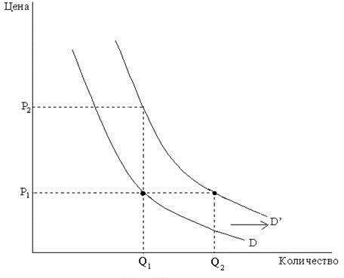

График спроса

При увеличении объема спроса кривая спроса смещается вверх и вправо, и наоборот.

На изменение спроса влияют и неценовые факторы (**Слайд 13**):

* изменения в денежных доходах населения;
* изменения в структуре населения;
* изменение цен на другие товары, особенно на товары заменители (товары-субституты);
* изменение цен на взаимодополняемые товары (товары, которые используются совместно);
* изменение потребительских предпочтений под влиянием рекламы, моды;
* сезонные изменения в спросе.

Закон спроса не действует в трех случаях (**Слайд 14):**

1. При ажиотажном спросе, вызванном ожидаемым повышением

цен.

1. При переключении спроса на более качественные и дорогостящие товары.
2. Для некоторых редких и дорогостоящих товаров, являющихся средством вложения капитала (золото, антиквариат, недвижимость, драгоценности).

# Предложение и определяющие его факторы

Количество того или иного товара, которое производители готовы продать в определенный период по определенной цене, называется предложением этого товара.

Предложение товара на рынке также регулируется его ценой и эта взаимосвязь выражается в законе предложения: Чем выше цена, тем выше предложение, т.е. чем выше цена, тем больше товара продавцы будут стараться продать.

Зависимость между ценой и предложение выражается в виде графика

# (Слайд 15):

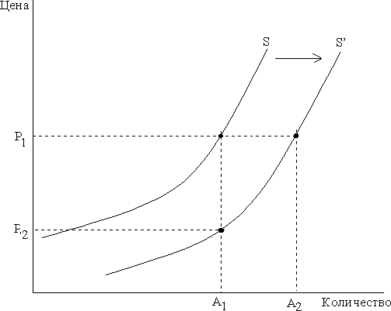

График предложения

При увеличении предложения товара кривая предложения смещается вниз и вправо, и наоборот.

Неценовые факторы, влияющие на предложение (**Слайд 16**):

* изменение цен на факторы производства;
* научно-технический прогресс;
* сезонные изменения в предложении;
* налоговая политика государства;
* природные катастрофы;
* политические действия;
* войны;
* реформы.

# Рыночное равновесие

Совместим на одном графике обе кривые: спроса и предложения

# (Слайд 17):

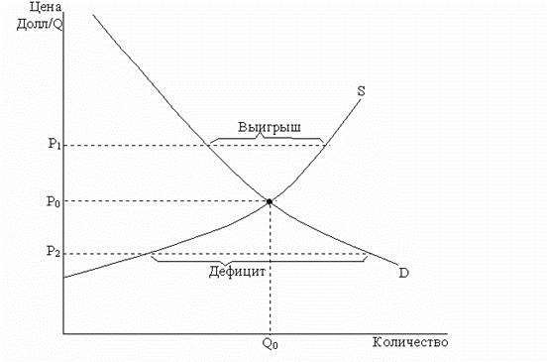

Рыночное равновесие

Они пересекаются в точке с координатами p (цена) и d (количество товара). Это означает, что продавец может продать столько товара и по такой

цене, сколько покупатель захочет у него приобрести за данную цену. Такая ситуация называется рыночным равновесием.

Если цена поднимется выше равновесной, то продавец попытается продать побольше своего товара, однако потребитель будет покупать его с

меньшей охотой. В результате возникнет переизбыток этого товара на рынке.

Если цена опустится ниже равновесной цены, то покупатели бросятся приобретать этот товар, и его может не хватить на всех. На рынке образуется дефицит товара.

# 4. Закрепление темы

Вопросы для фронтального опроса:

1. Что такое рынок?
2. С какими видами рынка мы сегодня ознакомились?
3. Каковы основные функции рынка?
4. Кто впервые исследовал понятия спроса и предложения?
5. Что такое спрос?
6. Какие факторы, кроме цены, оказывают влияние на объем спроса?
7. Что такое предложение?
8. Какие факторы, кроме цены, оказывают влияние на объем предложения?
9. Что такое рыночное равновесие? При каком соотношении спроса и предложения возникает избыток товаров? Дефицит товаров?

# Домашнее задание (Слайд 18)

Изучение пройденного материала по конспекту и литературе (Учебник В.Д. Грибов «Основы экономики, менеджмента и маркетинга» стр. 35 - 40)

# Подведение итогов

С некоторыми моментами в изложении данного материала вы, может быть, и не совсем согласны. Ведь ни для кого не секрет, что сегодня цены растут, производство падает, ощущается нехватка некоторых товаров, особенно тех, которые мы сами не производим. Хоть мы и гордо вскидываем

голову, говоря, что западные санкции нам нипочем, их влияние ощущаем непосредственно на себе.

То, о чем сегодня мы говорили – это классическая схема работающего рынка. Обратите внимание на то, что наша дисциплина называется

«Экономическая теория» и она описывает не окружающую нас действительность, а показывает, что такое экономика и какой она должна быть.

# Рефлексия

Студентам раздаются смайлики, им необходимо показать тот смайлик, который выражает их отношение к проведенному занятию.

# Спасибо всем за внимание!